Федеральное государственное автономное образовательное учреждение высшего образования **«Национальный исследовательский университет ИТМО»**

Факультет программной инженерии и компьютерной техники

Лабораторная работа №3

Программирование

Вариант 21501

Поветин Илья Александрович

Группа Р3115

Преподаватель Усков Иван Владимирович

Санкт-Петербург

2021

1. Текст задания

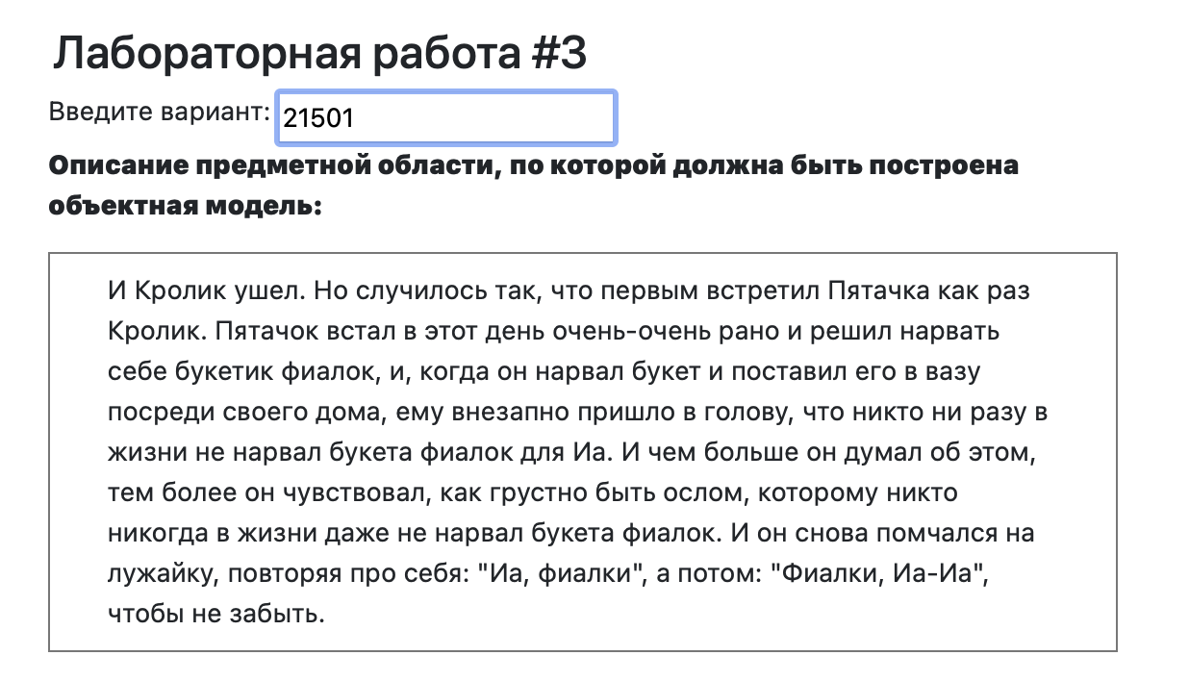

1. Диаграмма классов объектной модели

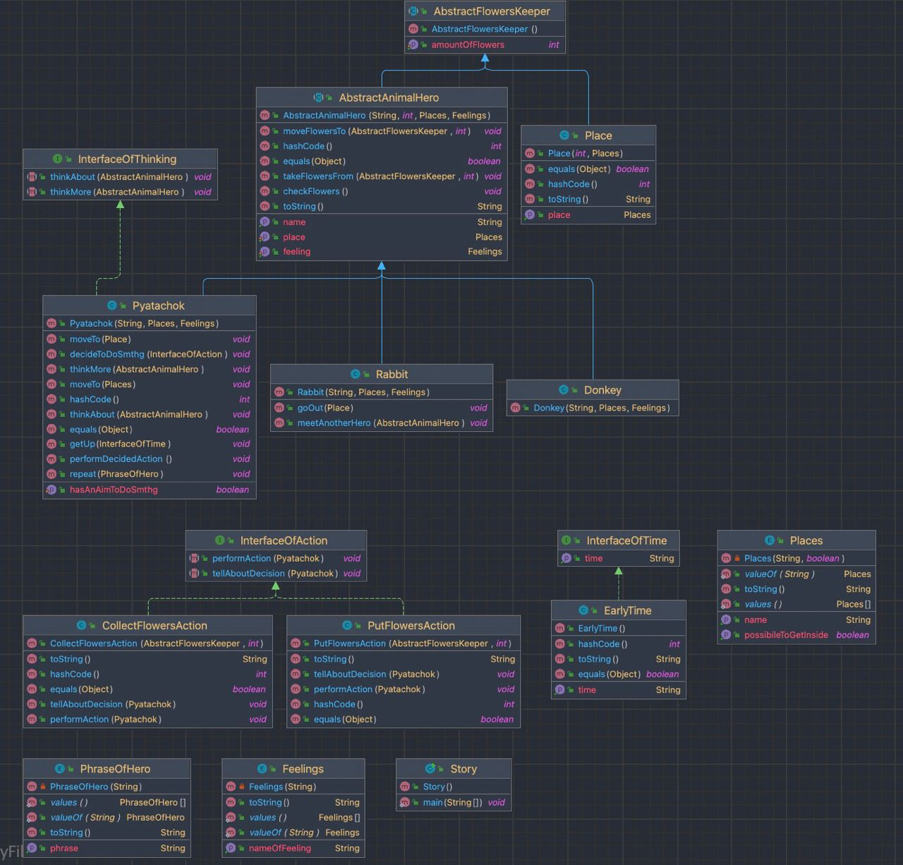

1. Исходный код программы:

Ссылка на github: <https://github.com/Emented/progLab_3>

1. Результат работы программы

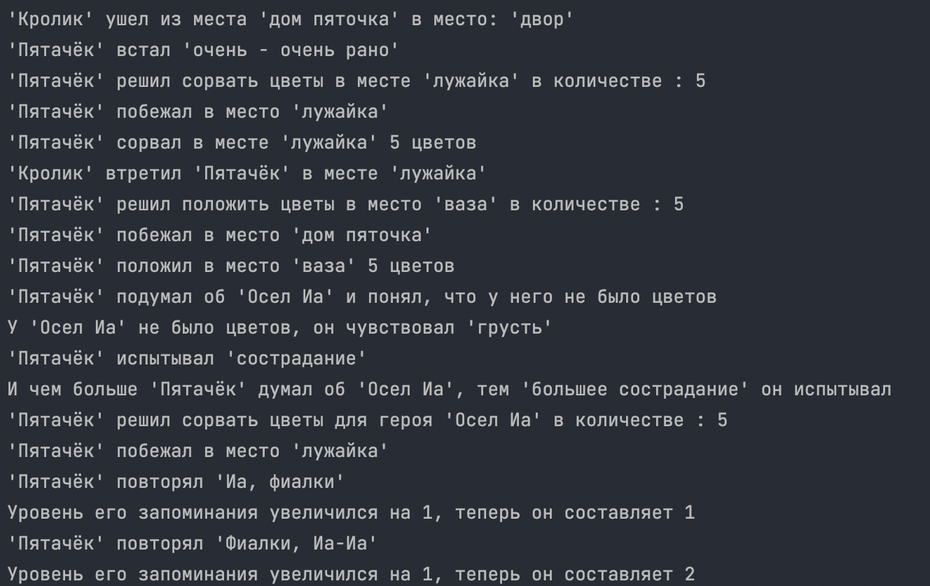

1. Вывод по работе:

Третья лабораторная работа помогла разобраться в составлении модели, научиться применять принципы SOLID, изучить абстрактные классы и интерфейсы а так же закрепить эти знания на реальном примере.